ESTADO DO RIO GRANDE DO NORTE
CÂMARA MUNICIPAL DE SÃO JOÃO DO SABUGI

REQUERIMENTO Nº. 023/2020

Requeiro a V. Ex.ª , com base no artigo 154 do Regimento Interno e ouvido o plenário desta casa, que seja encaminhado oficio ao Poder Executivo Municipal, solicitando que retire a cobrança da taxa de iluminação pública a todos os usuários que tem conta de luz na zona rural.

JUSTIFICATIVA EM PLENÁRIO

Sala das Sessões, em 15 de junho de 2020

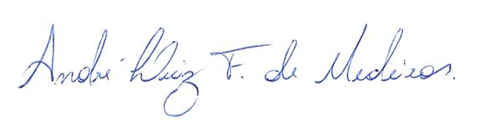

_________________________________________
ISRAEL FELISMINO DE MARIA NETO
VEREADOR - AUTOR

